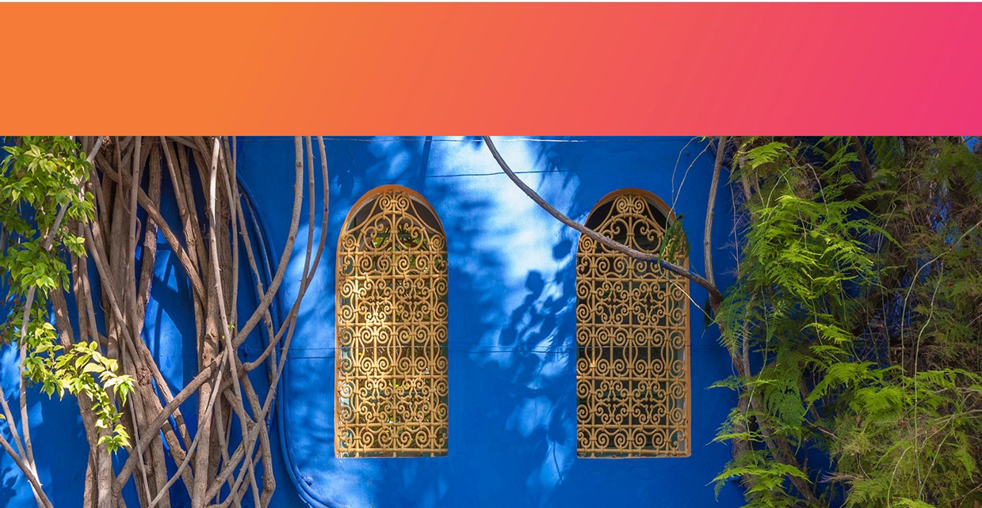

**ESPECIAL HOTEL TAHA TAI ISLA DE PASCUA**

**4 DÍAS | 3 NOCHES** desde USD **630** por persona

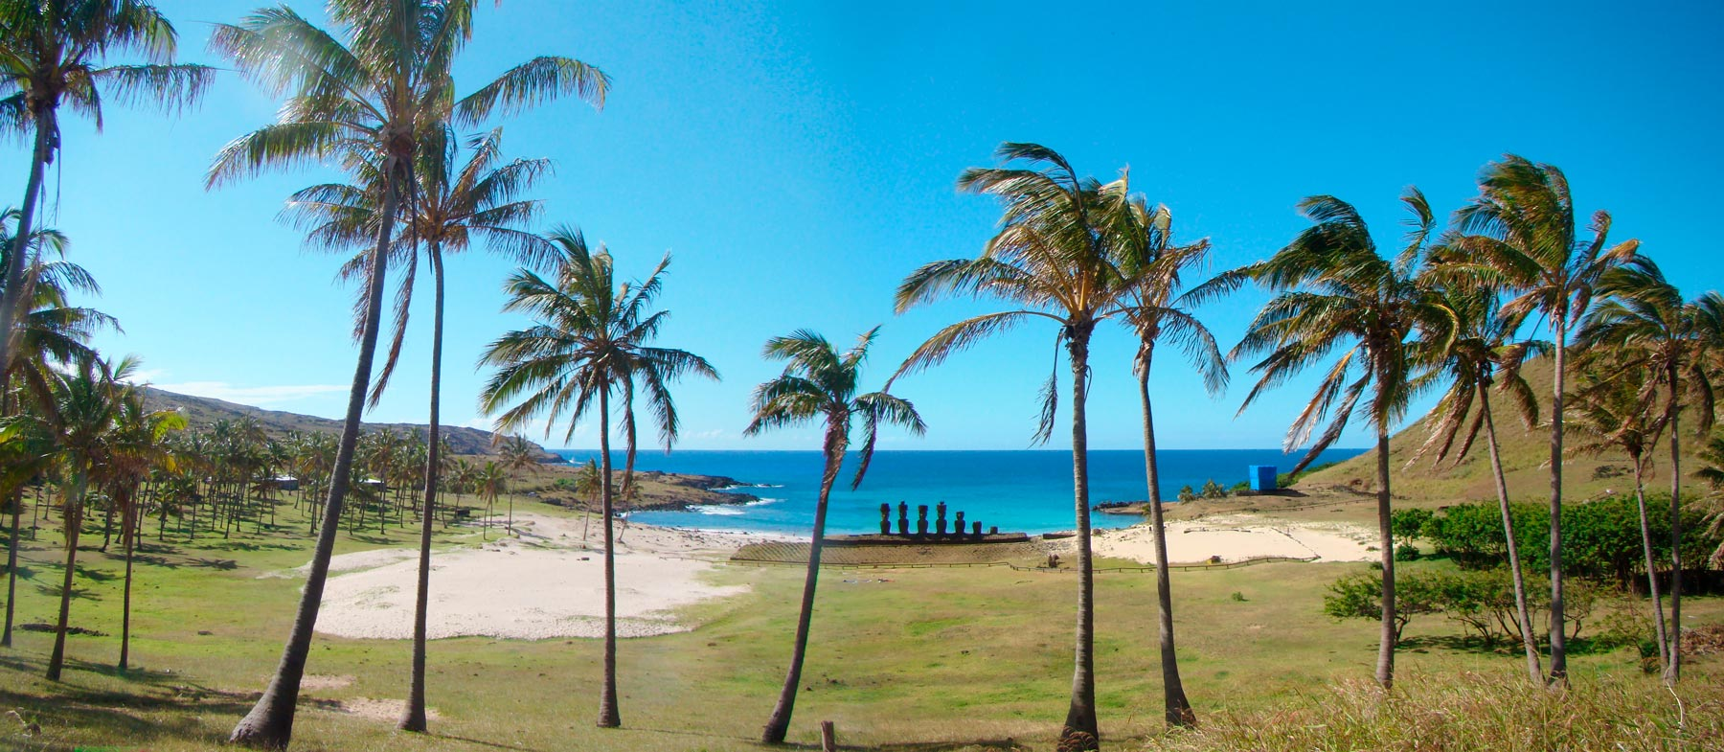

**Programa incluye.**

• Alojamiento en la habitación seleccionada por 3, 4 o 5 noches.

• Transfer de llegada y bienvenida con collar de flores.

• Welcome drink.

• Desayuno buffet continental.

• Tour de Medio Día Orongo.

• Tour de Medio Día Akivi.

• Tour de Día Completo.

• Box Lunch para día completo.

• Transfer de salida y despedida con collar de moai.

**Tarifas 2024**

Temporada Media : 1 al 30 de Septiembre 2024

Temporada Alta : 1 al 31 de Octubre 2024

**Tarifas 2025**

Temporada Media : 1 al 30 de Abril 2025/ 1 al 30 de Septiembre 2025 / 1 al 31 de Diciembre 2025

Temporada Baja : 1 de Mayo al 31 de Agosto 2025



**Política de niños**

• Un (1) niño gratis hasta los 5 años de edad compartiendo cama con 2 adultos. Máximo 1 niño gratis por habitación, incluye desayuno (no incluye alimentación especial). El segundo niño paga como adulto (sin importar la edad), asignando habitación triple (cama matrimonial + cama adicional).

• Se considera adulto desde los 6 años de edad.

• Menores de 18 años no pueden alojar solos en una habitación. Deben estar al cuidado de un mayor de edad.

• El hotel cuenta con una cantidad limitada de cunas, se sugiere reservarlas con anticipación. Servicio gratuito.

**Información adicional**

• Tarifas en base habitación Single/Doble/Triple.

• Tarifas para pasajeros individuales, sujetas a disponibilidad al momento de reservar, y a cambios sin previo aviso.

• Tarifas no aplican para festividades locales, eventos especiales a realizarse en destino u otras fechas.

• La duración de la excursión es de 6 a 7 horas aprox. Incluye guía español-inglés.

• Tarifas no aplican para grupos.

• Check-in 15:00 hrs, Check-out 12:00 hrs.

• Estos valores son referenciales y pueden variar dependiendo de las condiciones establecidas por el proveedor.

• Este programa no incluye ticket aéreo, impuestos aéreos de ninguna clase, ni servicios no indicados en el detalle.

• Condiciones de operatividad pueden variar según hotel.

**Programa no incluye.**

• Propinas

• Comidas y bebestibles no indicados en el programa.

• Cualquier servicio no especificado como incluido.